Protocolo de Comunicação em Rede do Jogo Enterprise Multiplayer - Cliente Servidor
Leonardo Neumann, Pedro Rocha
Ciência da Computação – Universidade Estadual de Maringá (UEM)
ra@uem.br, ra68740@uem.br
1. Protocolo
O protocolo usado segue o protocolo TCP já presente na estrutura da linguagem Java. A classe GameServer é responsável por abrir o socket do servidor e aceitar as conexões dos clientes. Os clientes se conectam no servidor através de uma interface própria, e, uma vez estabelecida, mantém-se até o final do jogo ou até que alguém se desconecte manualmente.
2. Regras de Comunicação
Para criar a conexão inicial entre o cliente e o servidor, precisa-se do IP do servidor host e a porta, como padrão a porta usada é 7777.
A conexão inicial é feita em duas etapas. Primeiramente o cliente deve mandar um Magic Number para o servidor, confirmando a aplicação que será rodada nesta porta é mesmo o jogo em questão. Após a confirmação do número da aplicação, a segunda etapa é feita com o cliente enviando suas informações como Nome e Tipo de Jogador, como mostrado na Figura 1.
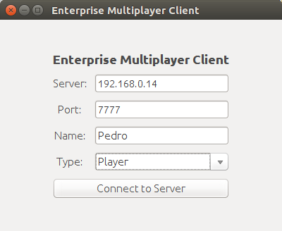
Figura 1. Janela do Cliente

Após todos os clientes estiverem conectados e aceitos no servidor, o servidor escolherá as configurações iniciais de jogo e enviará para os jogadores, começando de fato o jogo.
A comunicação dentro do jogo é feita apenas no começo e no final de cada rodada. No começo os jogadores recebem do servidor um objeto do tipo Player com as informações atualizadas para a jogada atual. No final do turno o jogador envia para o servidor este mesmo objeto, mas atualizado com as modificações da jogada.
O servidor recebe todos os objetos modificados pelos jogadores e calcula o resultado final do turno. Ele então atualiza os objetos e envia novamente para os jogadores, completando assim um turno inteiro.
3. Formato das Mensagens

4. Troca de Mensagens

